格式二 應檢具之文件
第三類：安全衛生簡訊(範例)
(※請以所屬產業特有之製程、作業、危害等內容進行簡訊編撰)
勞動部職業安全衛生署
113年特定製程產業改善安全衛生工作環境補助計畫
安全衛生簡訊
主題 | 清砂作業
合作公會 | 鑄造品同業公會
內容概述
(產業特定製程：製程說明、潛在危害風險與情境、危害控制策略與方法、參考資料)

震動清砂作業是鑄件成型後，去除澆、冒口前，去除鑄件表面的黏砂，為一大高風險作業，從事人員需要非常謹慎的操作設備，及遵守其安全規範，才能達到保護最大化。
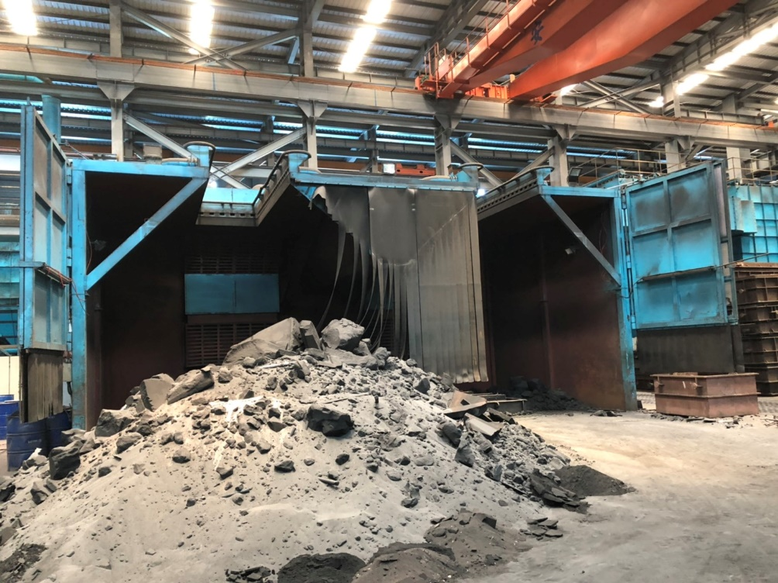

- 開始清砂作業注意事項
1.1須配戴口罩、護目鏡、安全鞋及耳塞。
1.2確認護罩設置正常。
1.3 確認集塵機正常運作。
1.4確認環境周圍無妨礙。

- 潛在危害風險與情境
2.1粉塵危害：
風險：研磨作業時會造成粉塵及噪音現象，對呼吸道及聽力造成傷害。
情境：作業員在不良的環境中暴露於粉塵及噪音中。
2.2壓傷危害：
風險：作業場地，地面鑄砂未及時清除整理，形成砂堆。
鑄件立放無使用吊掛鍊條將鑄件吊掛穩固。
鑄件立放且置於不平整之地面，受外力後鑄件滑動傾倒。

情境：操作鑄件清砂行為，因地面矽砂堆積，未及時將堆積矽砂清除乾淨，地面不平整而被絆倒，跌坐在地上，且未使用鍊條將鑄件安全吊掛，又因砂堆滑動導致鑄件倒塌，A某跌坐在砂地反應不及逃脫被 2.1t 鑄件壓住左右腳。導致左腳膝下截肢，右腳蹠骨截短。

3. 危害控制策略與方法
3.1工作時，採取適當之安全措施並注意周圍環境。其潛在危害主要來自於清砂場域
矽砂堆積造成人員移動不便時，可能造成傷害，應事先將工作場域使用鏟裝車將
地面積砂清理乾淨。
穿戴適當之個人防護具及正確的操作清砂作業並注意周圍環境為操作清砂作業的
最佳災害防止對策。

3.2 執行鑄件清砂吊掛作業時，應落實使用鍊條來吊掛。

3.3災害防止對策為訓練員工認識錯誤的設定可能害造成的危害以及在建立使用前必
須更正錯誤的習慣。以建立安全及正確操作吊掛作業，及達到自身保護。

3.4維修、保養之安全事項，日常需注意設備維護保養以外，及特別注意周遭環境的
整潔。因為雜亂、錯誤的矽砂堆置方式，除了環境髒亂之外，更有導致人員受
傷之疑慮。

3.5工件應保持平放避免立放排除工件傾倒之風險。如需立放工件確保地面無積砂，且需吊掛穩固無傾倒之疑慮。

4. 參考資料
4.1 勞工安全衛生設施規則第二十一條：
雇主對於勞工工作場所之通道、地板、階梯、坡道、工作台或其他勞工踩踏場所，應保持不致使勞工跌倒、滑倒、踩傷、滾落等之安全狀態，或採取必要之預防措施。
4.2機械設備器具安全標準第90條：
雇主對於起重機具之吊鉤或吊具，應有防止吊舉中所吊物體脫落之裝置。
4.3機械設備器具安全標準第153條：
雇主對於搬運、堆放或處置物料，為防止倒塌、崩塌或掉落，應採取繩索捆綁、護網、擋樁、限制高度或變更堆積等必要設施，並禁止與作業無關人員進入該等場所。

